Отчёт по практической работе №6.2

Дисциплина: Инструменты DevOps
Цель работы — освоить управление конфигурацией с помощью Ansible, создать playbook setup.yml и реализовать роли base, nginx, app и ssh.

1. Используемый сервер
В работе использовался удалённый сервер из практической работы №5.2.

2. Структура проекта Ansible
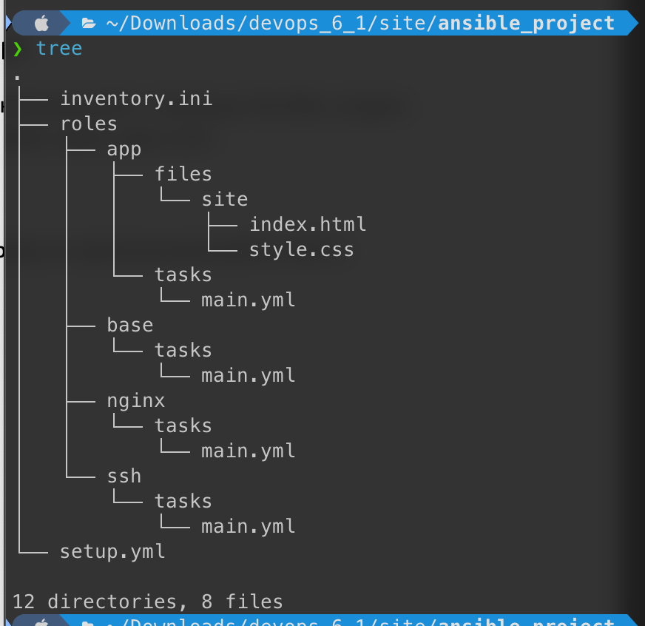

3. Файл inventory.ini
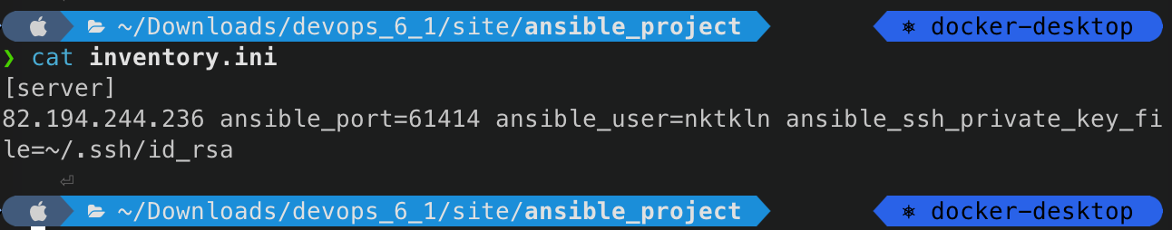

4. Файл setup.yml
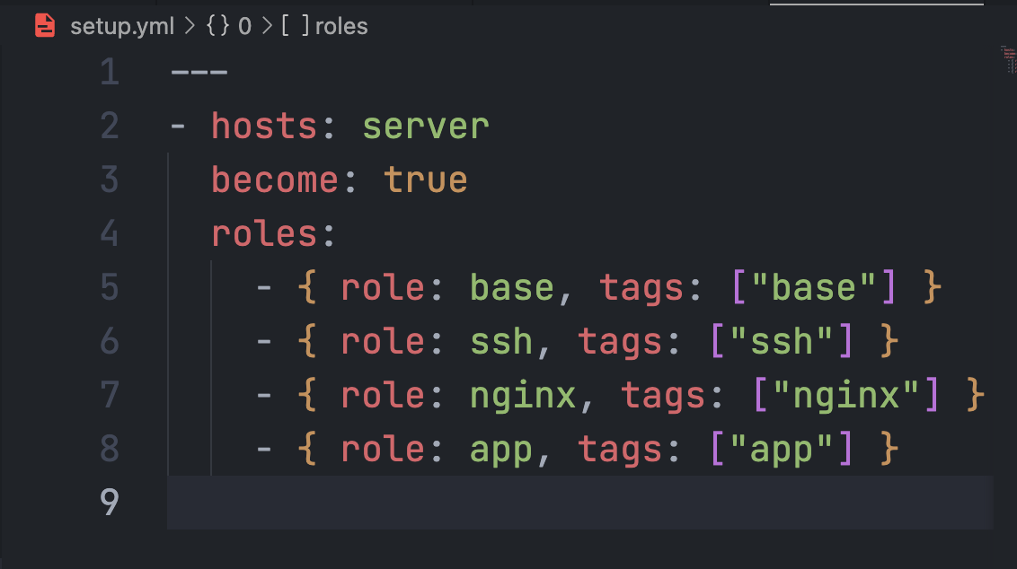

5. Роль base

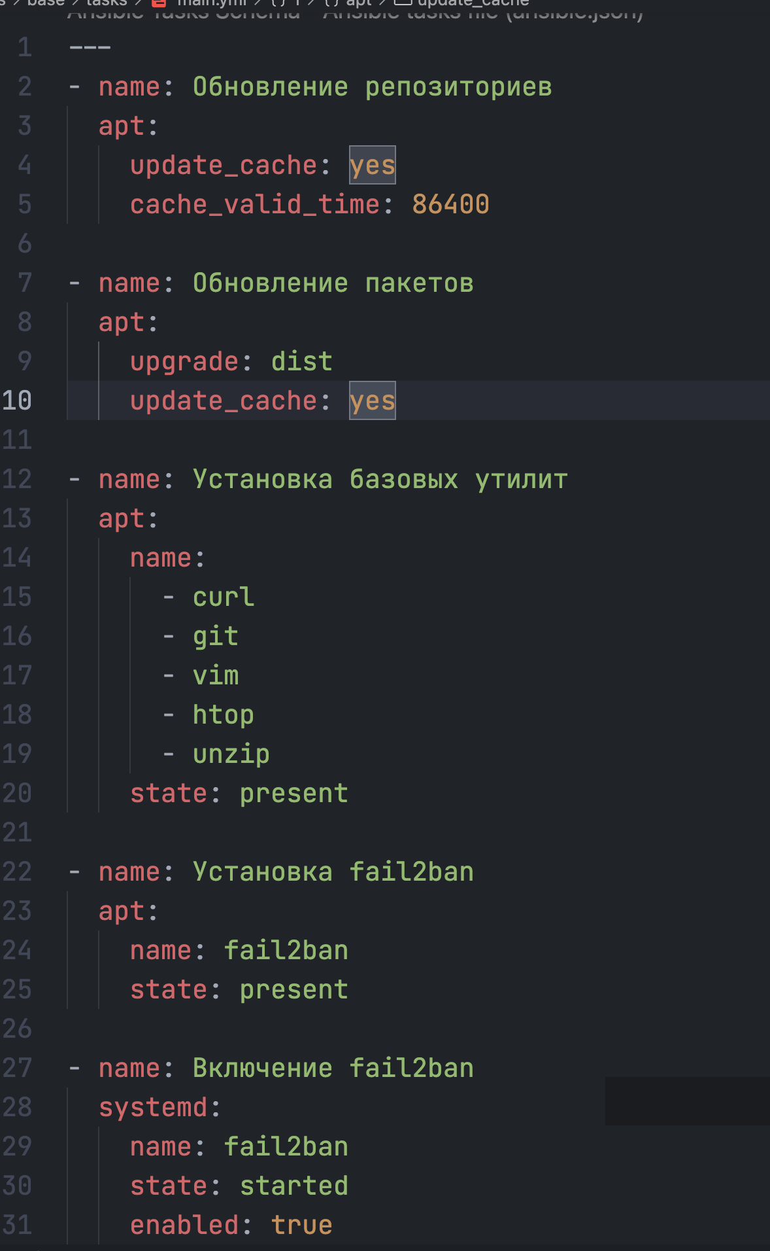

6. Роль ssh
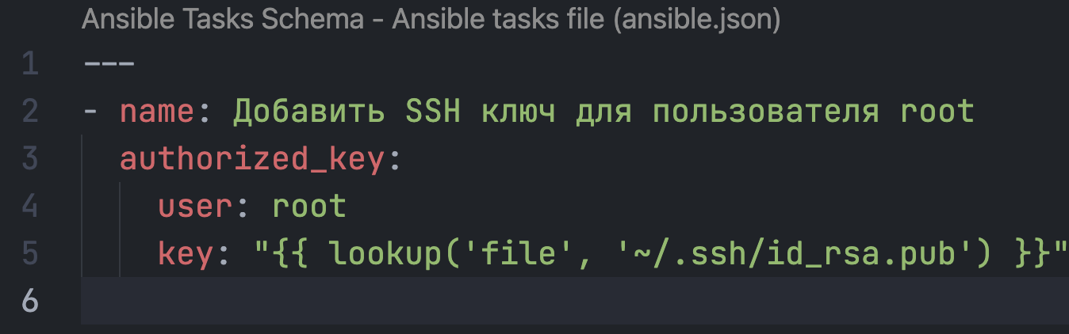

7. Роль nginx
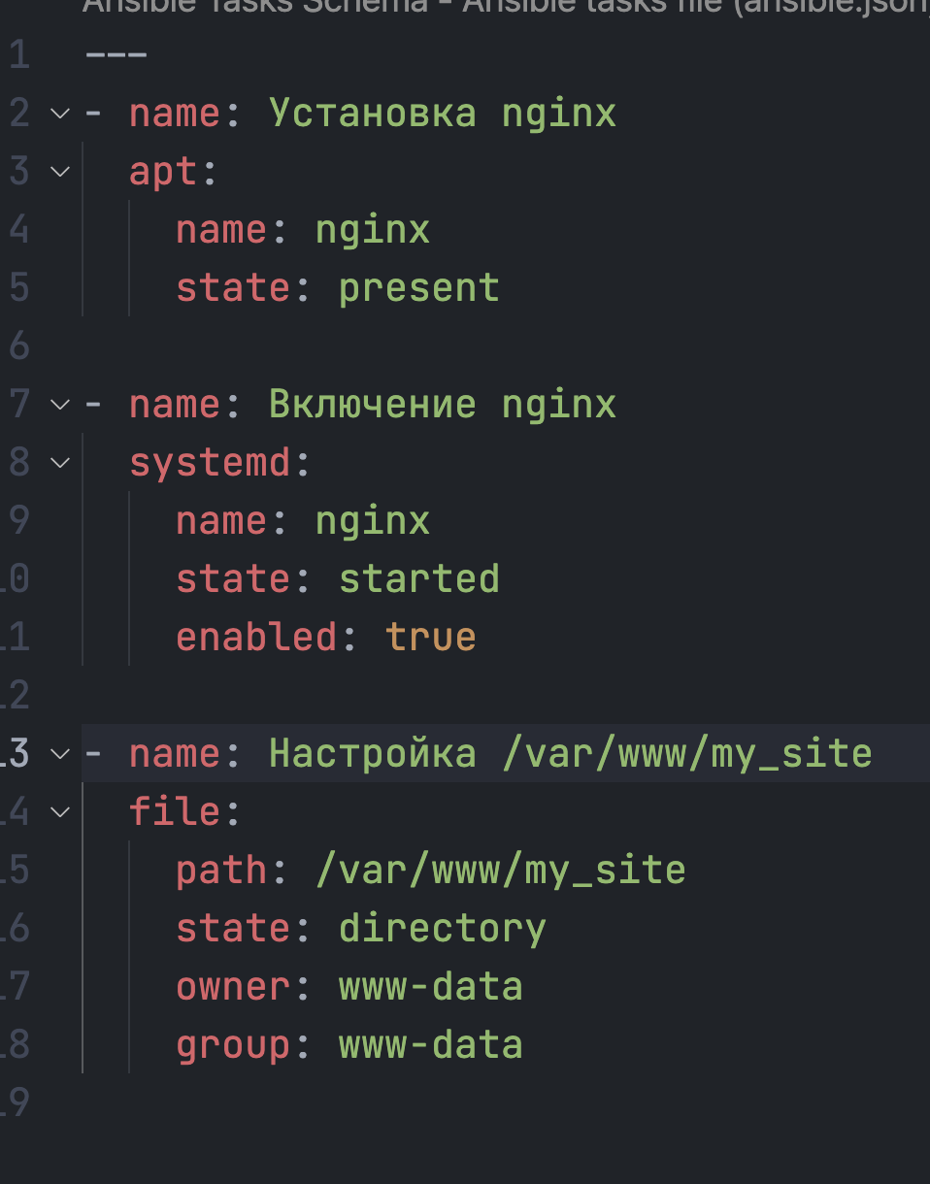

8. Роль app

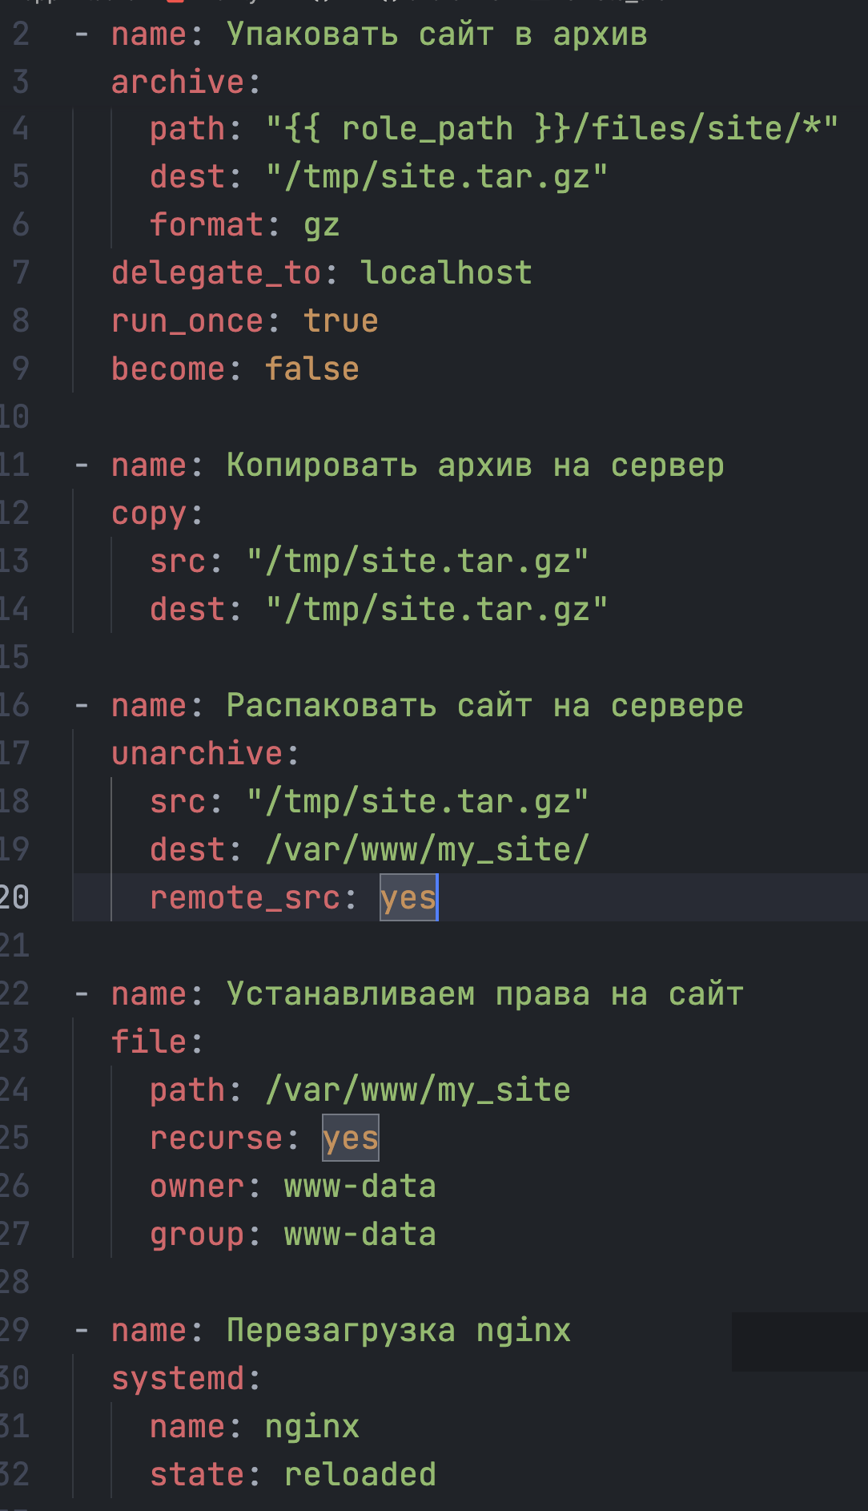

9. Команды для запуска
Запуск всех ролей:
ansible-playbook -i inventory.ini setup.yml
Запуск только одной роли (Например только app):
ansible-playbook -i inventory.ini setup.yml --tags "app"

10. Скриншоты выполнения работы
